HW4: Give the reachability graph for Figure 4.6.



括号内的顺序为（red1，yellow1，green1，x1，x2，red2，yellow2，green2）

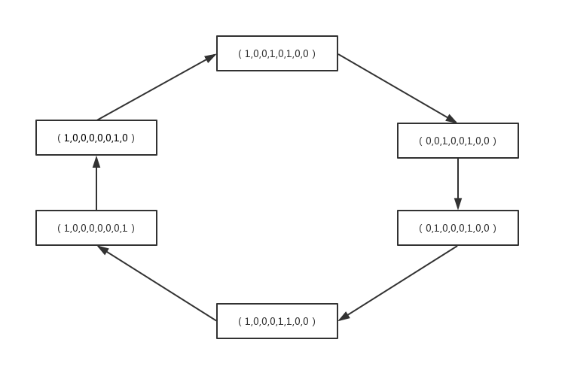

图中的红色框内red1为1，green2为1；蓝色框内green1为1，red1为1。